Contacts : Date de réalisation : 06/06/2017
Agence Française pour la Biodiversité
5, square Félix Nadar
94 300 Vincennes

Circonscription de bassin
Adour-Garonne

Etat de la situation au
1er juin 2017

Présentation des observations ONDE

Identification de faits marquants sur les habitats et le fonctionnement des milieux aquatiques

Dossier suivi par :
Lionel SAINT-OLYMPE
Direction Régionale Occitanie

Adresse :
7 Bd de la Gare
31500 TOULOUSE

Tél : 05.62.73.76.83 - 06.77.07.69.94
Courriel : lionel.saint-olympe@afbiodiversite.fr

Avec la collaboration des Services Départementaux de l’AFB

SOMMAIRE

SOMMAIRE 3

1 INTRODUCTION 4
A. BSH Bassin des DREAL 4
B. Contribution AFB 4

2 ETAT DE L’ECOULEMENT DANS LES COURS D’EAU 5
A. ONDE en quelques lignes 5
B. Valorisation des données de ONDE 6
C. Situation au 1er juin 2017 7
D. Comparaison interannuelle 10

3 Identification de faits marquants sur les habitats et le fonctionnement des milieux aquatiques 11
A. Evénements hydro-climatiques remarquables 11
B. Conséquences sur les habitats et le fonctionnement des milieux aquatiques 13

4 SYNTHESE 14

INTRODUCTION

- BSH Bassin des DREAL
Le Bulletin de Situation Hydrologique (BSH) de Bassin des DREAL (Direction Régionale de l'Environnement, l'Aménagement et du Logement) décrit l'état des ressources en eau d’un bassin à une date donnée. Il est constitué d’un ensemble de cartes, de graphiques d’évolution et de leurs commentaires qui présentent la situation quantitative des ressources en eau du bassin selon des grands thèmes (pluies efficaces, débits des cours d’eau, niveau des nappes souterraines, état de remplissage des barrages-réservoirs, milieux aquatiques). Il peut également fournir une information synthétique sur les arrêtés préfectoraux pris pour limiter les usages de l’eau durant la période d’étiage.

L’élaboration de ces bulletins de Bassin par la DREAL coordonnatrice de Bassin est le résultat d’une collaboration de différents producteurs et gestionnaires des données, à savoir :

- Météo-France qui élaborent les bulletins pluviométriques,
- les DREAL du bassin concerné qui produisent les données sur les débits des cours d'eau et l'état de remplissage des barrages (en collaboration avec d’autres acteurs, ex. EDF, les grands lacs de Seine, etc.). Chaque région du bassin élabore un bulletin régional, leur fréquence de parution est généralement mensuelle,
- les Services Géologiques Régionaux (SGR) du BRGM (Bureau de Recherches Géologiques et Minières) qui communiquent les informations sur les niveaux des nappes,
- l’AFB qui rend compte des observations du réseau ONDE et de certains faits marquants concernant l’état des milieux aquatiques (cf. § suivant).

Les BSH de Bassin des DREAL sont directement accessibles sur le site http://www.eaufrance.fr Leur fréquence de parution est bimensuelle.

- Contribution AFB
L'objectif de la contribution AFB au BSH de Bassin des DREAL est de mettre à disposition, auprès des principaux acteurs de l’eau du bassin,

- d’une part, les observations collectées dans le cadre de l’observatoire national des étiages (ONDE) qui vise à apporter de l’information sur l’évolution quantitative des ressources en eau sur des secteurs où il n’existe actuellement pas de réseaux de suivi,
- d’autre part, les conséquences des conditions hydro-climatiques remarquables sur les habitats et le fonctionnement des milieux aquatiques.

Cinq contributions AFB sont produites au cours de l’année, réparties de la manière suivante :

- un BSH présentant la situation au 1er juin et intégrant la campagne ONDE de mai
- un BSH présentant la situation au 1er juillet et intégrant la campagne ONDE de juin
- un BSH présentant la situation au 1er août et intégrant la campagne ONDE de juillet
- un BSH présentant la situation au 1er septembre et intégrant la campagne ONDE d’août
- un BSH présentant la situation au 1er octobre et intégrant la campagne ONDE de septembre

Une partie libre reposant sur l’expertise des agents AFB est également proposée, si certains faits marquants concernant les observations sur les milieux aquatiques directement en lien avec les conditions hydroclimatiques ont été identifiés.

Le mode de recueil des données présentées est exclusivement l’observation visuelle, aucune mesure n’est mise en œuvre sur le terrain.

ETAT DE L’ECOULEMENT DANS LES COURS D’EAU

- ONDE en quelques lignes
L’observatoire national des étiages (ONDE) présente un double objectif de constituer un réseau de connaissance stable sur les étiages estivaux et d’être un outil d’aide à la gestion de crise. Les stations ONDE sont majoritairement positionnées en tête de bassin pour apporter de l’information sur les situations hydrographiques non couvertes par d’autres dispositifs existants et/ou pour compléter les informations disponibles auprès des gestionnaires de l'eau (ex. banque HYDRO).

Sur le terrain, le niveau d'écoulement des cours d'eau est apprécié visuellement selon 3 modalités de perturbations d'écoulement :
- ‘écoulement visible’ : correspond à une station présentant un écoulement continu - écoulement permanent et visible à l'œil nu,
- ‘écoulement non visible’ : correspond à une station sur laquelle le lit mineur présente toujours de l'eau mais le débit est nul.
- ‘assec’ : correspond à une station à sec, où l'eau est totalement évaporée ou infiltrée sur plus de 50% de la station.

Il est toutefois possible de travailler en 4 modalités au niveau départemental (distinction avec la modalité ‘écoulement visible faible’) mais l'exploitation des données pour les périmètres régional, bassin et national ne se fera que sur les 3 modalités décrites précédemment.

De plus, une modalité spécifique ‘observation impossible’ permet d’indiquer que l’observateur n’a pas pu réaliser d’observation propre à l'écoulement du cours d'eau lors de son déplacement sur la station, en raison de conditions exceptionnelles (accessibilité de la station, modification des conditions environnementales propres à la station, etc.).

Le réseau ONDE s’organise selon deux types de suivis : un suivi usuel et un suivi complémentaire. La différence entre ces deux suivis réside dans les périodes et fréquences de mise en œuvre des observations sur le terrain.

- Le suivi usuel

Le suivi usuel vise à répondre à l’objectif de constitution d’un réseau de connaissance. Les observations usuelles doivent être stables dans le temps de manière à constituer un jeu de données historiques permettant l’estimation de l’intensité des étiages estivaux par comparaison des informations obtenues avec celles des années antérieures. Pour cela, l’ensemble des stations est suivi régulièrement à des périodes et fréquences fixes définies au niveau national. Le suivi usuel est réalisé mensuellement de façon systématique sur tous les départements métropolitains sur la période de mai à septembre, au plus près du 25 de chaque mois à plus ou moins 2 jours. Il concerne l'ensemble des stations ONDE du département, c'est à dire un minimum de 30 stations par département.

- Le suivi complémentaire

En dehors des périodes de suivi usuel (cf. paragraphe ci-dessus), l’activation anticipée et l’arrêt de ONDE, ainsi que l'augmentation de la fréquence d'observation, peuvent être ordonnés par les préfets de département (MISE) ou sur décision spontanée des services départementaux de l’AFB. Il s’agit du suivi complémentaire dont l'objectif est d'apporter des informations pour la gestion de situations jugées sensibles. Son activation peut également être déclenchée à l'échelle du bassin à l’initiative des préfets coordonnateurs si la situation le nécessite ou par le ministère du développement durable si un état de crise le justifie à l'échelle nationale.

Même s'il est préconisé d'effectuer les observations sur la totalité des stations du réseau départemental, le suivi complémentaire peut également se mettre en place sur un sous-échantillonnage de stations ONDE (ex. sur un bassin versant particulièrement impacté par les prélèvements). La fréquence de prospection est laissée à l'appréciation des acteurs locaux, le maximal peut être hebdomadaire au pire de la crise.

L’observatoire ONDE est rappelé dans la circulaire du 18 mai 2011 relative aux mesures exceptionnelles de limitation ou de suspension des usages de l'eau en période de sécheresse.

Pour plus d’information :
http://www.reseau.eaufrance.fr/ressource/note-technique-onde-accompagnant-courrier-deb

- Valorisation des données de ONDE
Un indice départemental ONDE est estimé selon le calcul suivant :

Il est calculé uniquement si, pour une campagne donnée, une modalité d’écoulement a pu être définie sur chacune des stations du réseau départemental. Dans le cas contraire, seule une représentation graphique de l'évolution des stations selon les modalités d'observation et une représentation cartographique sont proposées.

Ainsi une valeur de l’indice est disponible au minimum 1 fois/mois dans le cadre du suivi usuel,
D’autres valeurs peuvent être également calculées dans le cas du suivi complémentaire pour lequel les prospections de terrain sont nécessairement menées sur l’ensemble des stations du réseau.
- Situation au 1er juin 2017
- Informations générales relatives au déroulement de la dernière campagne d’acquisition de données

Il s’agit de la première campagne usuelle ONDE réalisée en 2017.
Toutes les stations ONDE du bassin Adour-Garonne ont pu être observées lors de cette campagne.

5 campagnes complémentaires ont été réalisées depuis le début de l’année compte tenu de la situation hydrologique :
- une dans la Charente-Maritime, le Tarn, la Haute-Vienne
- deux dans les Landes et les Deux-Sèvres.

- Commentaire introductif de l’état de la situation

La situation d’étiage a été particulièrement sévère en 2016 et a perduré jusqu’en début d’année 2017 sur une large partie du bassin.
En effet, les conditions hydroclimatiques de la fin d’année 2016 et les premiers mois de l’année 2017 (pluviométrie et précipitations neigeuses déficitaires) n’ont pas été propices à une bonne recharge des nappes, au réapprovisionnement des cours d’eau ou à la reconstitution d’un stock conséquent en montagne (faible manteau neigeux) sur l’ensemble du bassin Adour-Garonne.
La tendance est actuellement au maintien des écoulements superficiels ou à une baisse précoce des débits sur une majorité des cours d’eau de têtes de bassin.

- Carte des écoulements de la dernière campagne – situation au 1er juin dans le bassin Adour-Garonne

Les cartes ci-après présentent les informations sur l’écoulement des cours d’eau exprimant leur degré d’assèchement selon des modalisés définies (cf. § 2. A), obtenues à l’issue de campagnes de terrain.

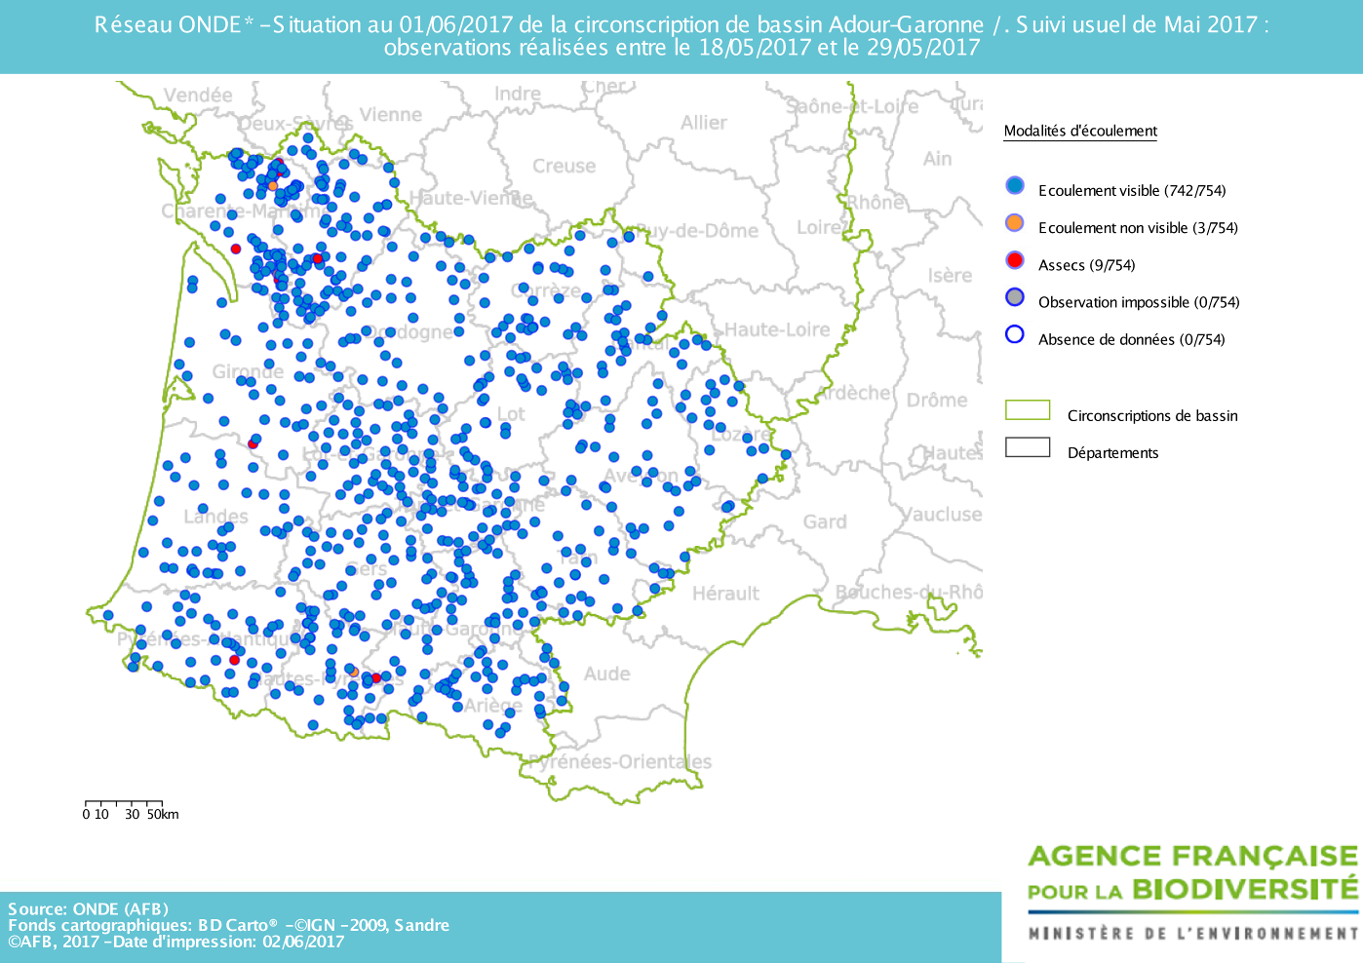

Au 1er juin, la situation hydrologique est globalement favorable aux milieux aquatiques, avec 98,4% des stations ONDE présentant un écoulement visible.
Toutefois, sur les 754 stations suivies à la fin du mois de mai, on observe déjà :
- 3 stations ne présentant pas d’écoulement visible (départements de Charente-Maritime et des Hautes-Pyrénées)
- 9 stations en situation d’assec (départements de Charente, de Charente-Maritime, de Gironde, des Pyrénées-Atlantiques et des Hautes-Pyrénées).

De plus, les agents des services départementaux de l’AFB témoignent de débits qui pourraient être localement plus importants en cette saison. En effet, plus de 12% des stations ONDE présentent des débits visibles mais faibles lors de cette campagne.

- Représentation cartographique de l’indice ONDE (suivi usuel) au 1er juin

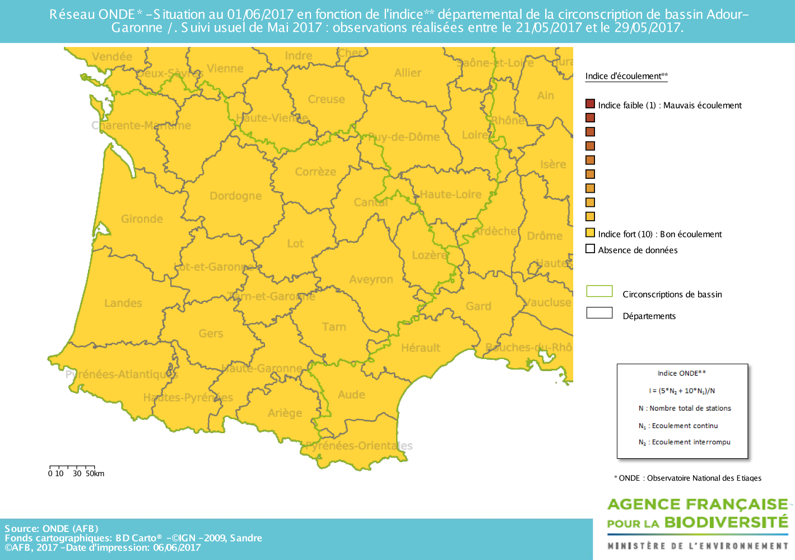

Les conditions hydrologiques de ces dernières semaines se traduisent par des observations « d’écoulements visibles » sur la quasi-totalité des stations ONDE suivies à la fin du mois de mai. En conséquence, les indices départementaux au 1er juin sont forts sur l’ensemble du bassin Adour-Garonne.

- Comparaison interannuelle
Cartes présentant une comparaison interannuelle des situations à la même période

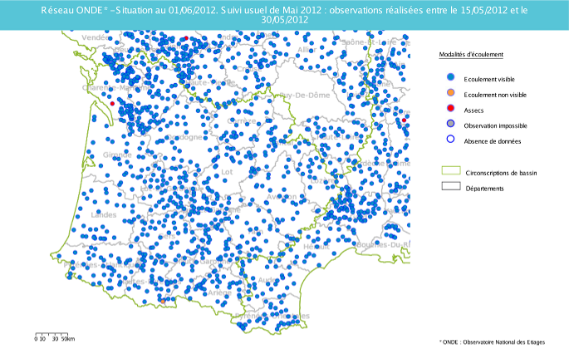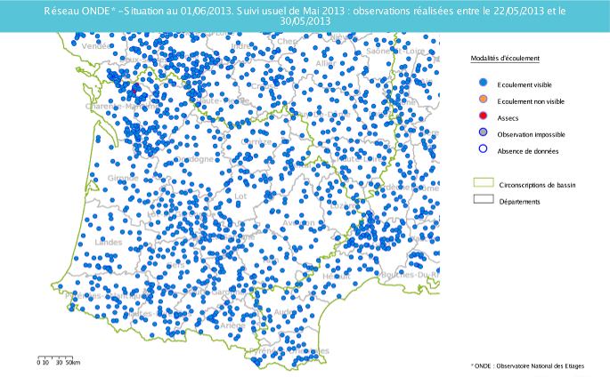
Mai 2013
Mai 2012
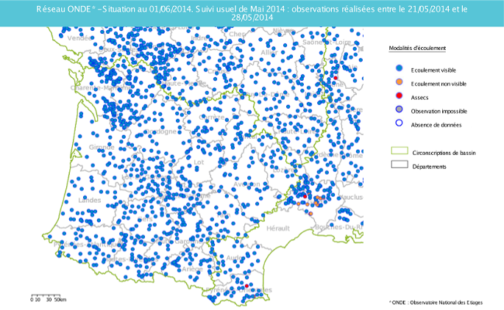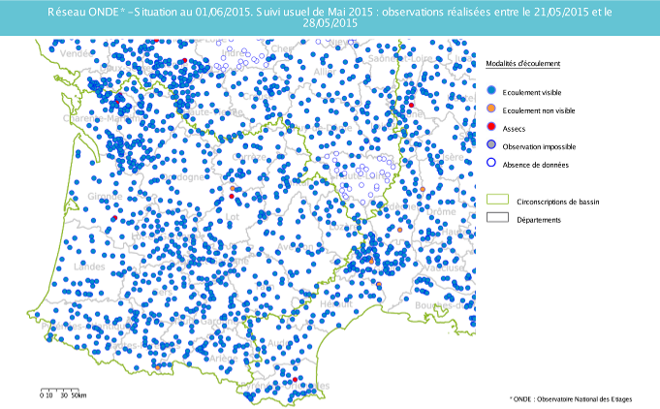
Mai 2014
Mai 2015
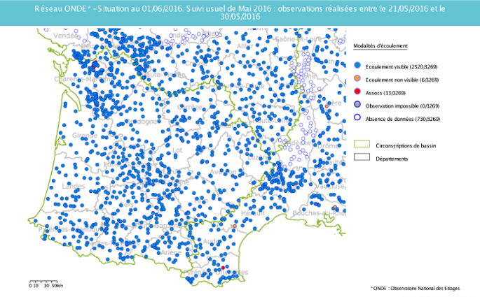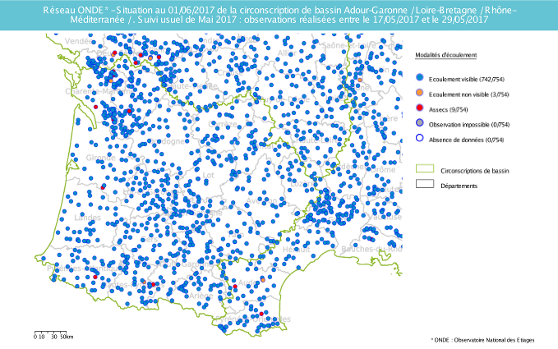
Mai 2016
Mai 2017

La cartographie des observations d’écoulements de la fin du mois de mai 2017 est globalement similaire à celles des 5 dernières années à la même période.

Toutefois, la situation hydrologique actuelle est plus proche de celle des années 2012 et 2015. Le printemps avaient été alors peu humides et les agents des services départementaux de l’AFB avaient constaté très tôt des débits faibles sur une grande partie du réseau hydrographique secondaire et même des assecs sur quelques têtes de bassins.

Durant les années 2013 et 2014, les précipitations hivernales et printanières avaient été largement excédentaires sur l’ensemble du bassin.

Identification de faits marquants sur les habitats et le fonctionnement des milieux aquatiques

Cette partie vise à identifier les observations marquantes sur les milieux aquatiques en lien avec les conditions hydro-climatiques. Elle n’a pas vocation à être exhaustive et est alimentée à partir d’observations liées aux autres missions des agents AFB.

- Evénements hydro-climatiques remarquables
Sont uniquement listés les événements hydrologiques, en lien avec les conditions hydro-climatiques, potentiellement impactant pour les habitats et le fonctionnement des milieux aquatiques.

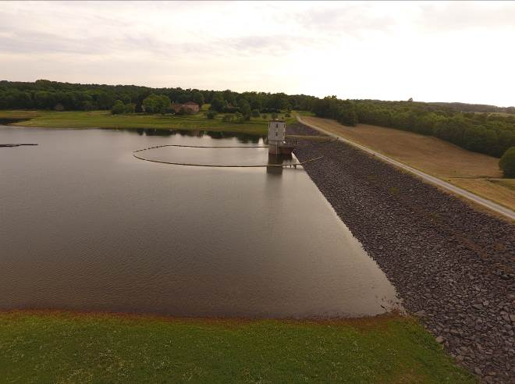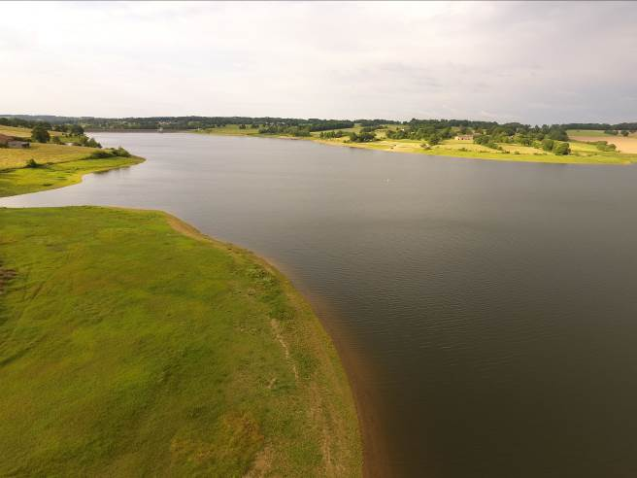
Les plans d’eau du Lavaud (à gauche, le 29 mai 2017) et du Mas Chaban (à droite, le 19 mai 2017), dans le département de la Charente. Les banquettes enherbées montrent bien que les niveaux de ces plans d’eau ont été bas.
(Photographies : Michel BRAMARD, DR AFB Nouvelle-Aquitaine)

Exemple du département du Lot (Stéphane VIDAL, SD46) :

Les pluies efficaces hivernales ont été faibles. Aucune crue n’a eu lieu depuis le début de l’année 2017.
Les cours d’eau du département du Lot ont connu une situation hydrologique assez particulière depuis la saison dernière avec un étiage qui s’est prolongé suivant les secteurs jusqu’à fin janvier / début février. Cette situation a contraint l’administration à interdire le remplissage des plans d’eau jusqu’au 31 janvier 2017 par arrêté préfectoral.
Les débits ont ensuite été moyens en février et mars pour s’effondrer en avril (mois particulièrement sec).
Le mois de mai 2017 plus humide se traduit par une hydrologie un peu plus soutenue. Sur la tournée ONDE de fin mai, une seule station (la Séoune à Bagat-en-Quercy) présente un débit « faible », toutes les autres présentent encore des écoulements « acceptables ».
Dans certains secteurs (Quercy blanc, Bouriane), l’irrigation de certaines cultures a débuté courant avril.
Il faut également noter que la procédure « ONDE complémentaire » a été déclenchée par la DDT du Lot. Les premières tournées ont été effectuées le lundi 29 mai 2017 et il est prévu d’effectuer des relevés tous les lundis tant qu’aucun épisode pluvieux ne modifie sensiblement l’hydrologie.

Exemple du département du Tarn-et-Garonne (Sandrine VINCELOT, SD82) :

Avant les pluies du 23 mai, les cours d’eau des plaines alluviales du Tarn, de la Garonne et de l’Aveyron présentaient des débits faibles.
Les ruisseaux de Quercy Rouergue bénéficiaient quant à eux de débits corrects.
Les petites retenues d’irrigation sont pleines, malgré la faible pluviométrie du début d’année.
Le remplissage partiel des retenues structurantes et le niveau bas des nappes, laissent augurer un été hydrologiquement compliqué.

Exemple du département des Hautes-Pyrénées (Laurent DELISEE, SD65) :

Les débits des cours d’eau de plaine sont particulièrement faibles et donc inquiétants. L’étiage est déjà marqué alors que nous sommes au printemps.
Cela résulte d’un déficit pluviométrique accumulé (mesuré à Tarbes) depuis avril 2016, incluant un hiver très sec.
En montagne, le manteau neigeux semble faible mais les débits des cours d’eau restent soutenus pour le moment. A noter l’absence de crue printanière sur les torrents cette année.
La saison estivale s’annonce très tendue pour les milieux aquatiques.

Exemple du département des Pyrénées-Atlantiques (Christian MUSCARDITZ, SD64) :

Pour les Pyrénées-Atlantiques, l’indice ONDE du mois de Mai 2017 est de 9,78. En comparaison de 2016 (où la première campagne de mai affichait alors un indice de 10), cet hiver et ce printemps ont été secs.
On a enregistré un épisode pluvieux très intense à la mi-janvier avec une crue significative sur la Nive au Pays-Basque. Ensuite, ce ne sont que des ondées éparses qui ont arrosé le département.
La fonte des neiges alimente encore les cours d’eau du piémont. Les cours d’eau de plaine montrent des signes de rupture d’écoulement pour certains, voire sont asséchés pour d’autres.
A ce jour, le taux de remplissage des retenues destinées à l’irrigation est de 70 % en moyenne.
Les maïs commencent à lever, ils mesurent de 10 à 20 centimètres et les premiers prélèvements vont débuter dans les prochains jours.

- Conséquences sur les habitats et le fonctionnement des milieux aquatiques
Sont uniquement décrits les conséquences possibles du déficit hydrique ou des crues morphogènes sur les milieux aquatiques.

Impacts sur les habitats

Exemple du département du Tarn-et-Garonne (Sandrine VINCELOT, SD82) :

Les épisodes orageux de la semaine écoulée ont permis de remonter les débits avec des transports de matières en suspensions parfois conséquents comme sur le Lambon ou le Lemboulas (photos en pièce jointe).

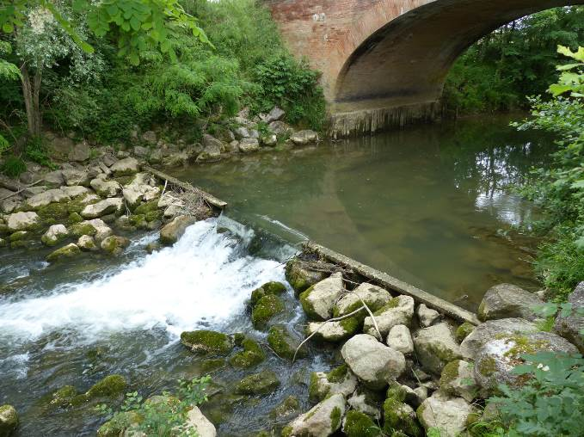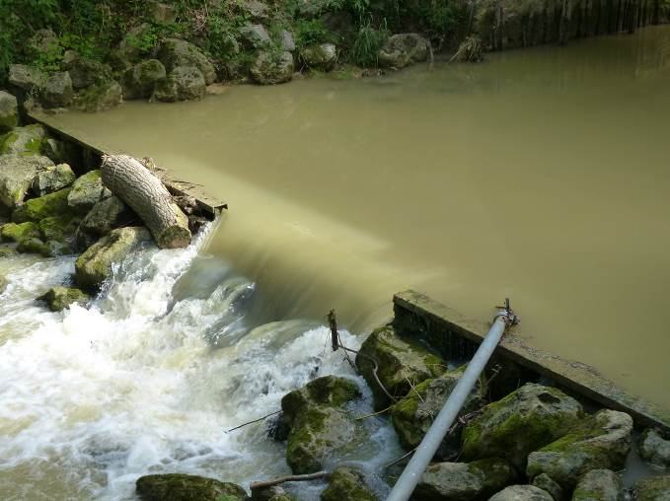
Le Lemboulas à Lafrançaise, fortement chargé en MES le 24 mai 2017 (à gauche).
Le même point de vue, un an auparavant, le 26 mai 2017 (à droite)
(Photographie : Service Départemental AFB du Tarn-et-Garonne)

Impacts biologiques

Exemple du département du Lot (Stéphane VIDAL, SD46) :

Les conditions de reproduction des grenouilles rousses n’ont pas été très favorables avec des surfaces réduites et des assèchements de pontes précoces.
Les chutes brutales de débit (naturelles et anthropiques) observées au cours des mois de mars et d’avril ont occasionné la mise à sec de nombreuses frayères de poissons et d’amphibiens notamment sur la Dordogne.

Exemple du département des Pyrénées-Atlantiques (Christian MUSCARDITZ, SD64) :

La période reproduction des grenouilles rousses a été relativement courtes (moins de 8 jours).
J’ai observé aussi des grenouilles rousses durant cette période en vallée d’Aspe. Les animaux étaient en bonne santé durant toute cette période, aussi bien les adultes que les œufs, ainsi que les têtards.
Les tritons palmés que j’ai pu observer en Vallée d’Aspe semblent également en bon état sanitaire.

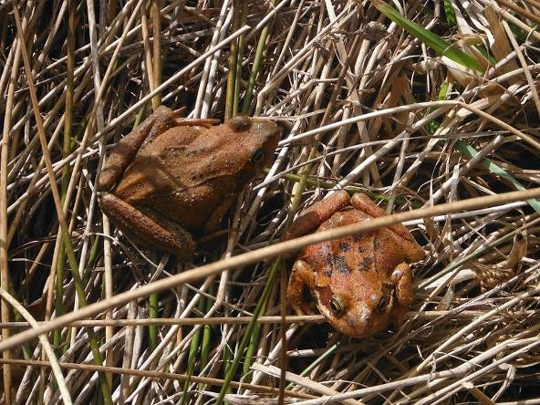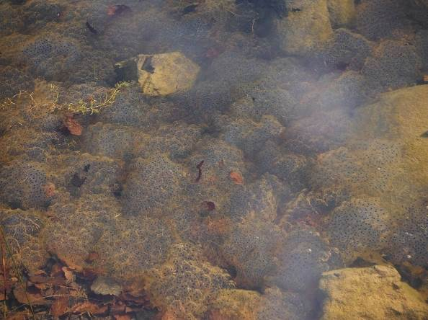
Grenouilles rousses (adultes et ponte) à Iraty dans les Pyrénées-Atlantiques, le 21 février 2017.
(Photographies : Christian MUSCARDITZ Service Départemental AFB des Pyrénées-Atlantiques

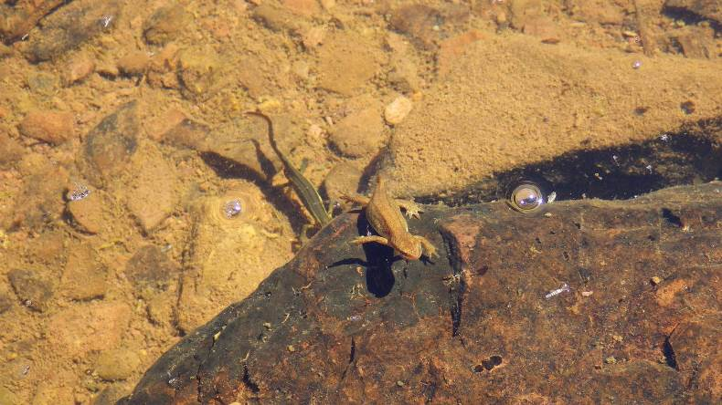
Triton palmé observé en vallée d’Aspe, Pyrénées-Atlantiques, le 30 mars 2017.
(Photographie : Christian MUSCARDITZ Service Départemental AFB des Pyrénées-Atlantiques

SYNTHESE

Les conditions hydrologiques générales sont encore favorables aux milieux aquatiques en cette fin de printemps, avec toutefois des niveaux d’eau localement faibles et en diminution.
Les apports pluvieux prévus dans les prochains jours et des hausses de températures atmosphériques relativement modérées devraient permettre de maintenir cette situation encore quelques temps.

